**Đặc tả Use-case Xem danh mục sản phẩm**

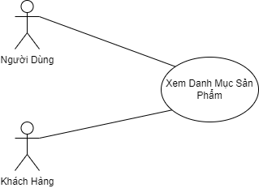

|  |  |
| --- | --- |
| Tác nhân | Khách hàng, Người Dùng |
| Tóm tắt | Use-case mô tả việc khách hàng hoặc người dùng xem các danh mục của sản phẩm |
| Dòng sự kiện chính | 1. Khách hàng chọn vào nút danh mục trên thanh menu của trang web 2. Hệ thống hiện thị các danh mục của sản phẩm. |
| Dòng sự kiện phụ |  |
| Tiền điều kiện | Người dùng vào được trang web |
| Hậu điều kiện | Hiển thị danh sách sản phẩm cho khách hàng hoặc người dùng |

**Đặc tả Use-case Xem Thông Tin Sản Phẩm**

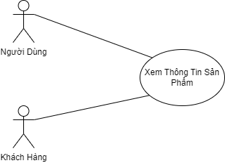

|  |  |
| --- | --- |
| Tác nhân | Người dùng, Khách Hàng |
| Tóm tắt | Use-case mô tả việc khách hàng hoặc người dùng muốn xem thông tin chi tiết của sản phẩm vừa chọn |
| Dòng sự kiện chính | 1. Khách hàng hoặc người dùng chọn vào sản phẩm bất kì có trên trang web. 2. Hệ thống sẽ tự chuyển tới trang chi tiết của sản phẩm mà khách hàng vừa mới chọn. 3. Hiển thị chi tiết sản phẩm khách hàng vừa chọn |
| Dòng sự kiện phụ |  |
| Tiền điều kiện | Người dùng hoặc khách hàng vào được trang web |
| Hậu điều kiện | Chuyển tới trang chi tiết sản phẩm |

**Đặc tả use-case Xem các đơn hàng**

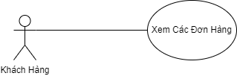

|  |  |
| --- | --- |
| Tác nhân | Khách hàng |
| Tóm tắt | Use-case mô tả việc khách hàng vào xem lại các đơn hàng đã từng đặt trước đây. |
| Dòng sự kiện chính | 1. Khách hàng nhấn vào biểu tượng cá nhân trên màn hình giao diện.   2. Hiển thị giao diện thông tin cá nhân của khách hàng.   3. Khách hàng nhấn vào nút xem lại đơn hàng đã đặt  4. Hiển thị các trang đơn hàng mà khách hàng đã đặt |
| Dòng sự kiện phụ |  |
| Tiền điều kiện | Đăng nhập thành công vào hệ thống. |
| Hậu điều kiện | Hiển thị các đơn hàng mà khách hàng đã đặt trước đó |